

1. Ваня Иванова, 14 години

2. Владимир Атанасов, 14 години

3. Владислав Пенев, 14 години

5. Даниел Атанасов, 15 години

6. Дилян Антонов, 14 години

7. Димитър Иванов, 14 години

**ЛегоСАПарианци**

**СОУ“Димитър Благоев“ град Свищов**

**Красимира Кирчева, Лиляна Любенова**

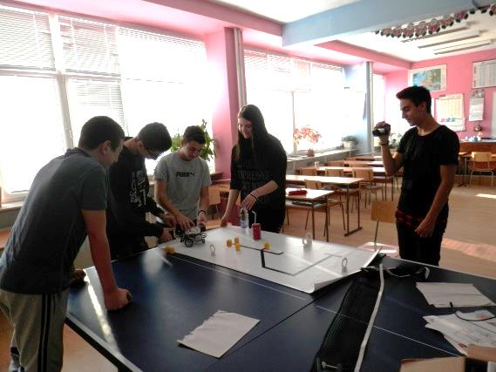

Ек🌍Арт

Добрите отношения и уважението между участниците са ключови за успешното функциониране на отбора. Те създават условия за разбирателство и среда за генирарне на иновативни идеи. Приятелските ни взаимоотношения правят срещите и работата с робота приятни, забавни и вдъхновяващи. Уважаваме се, изслушваме се и изпорбваме идеите на всеки, дори и ирационалните. Това води или до решение на казуса или до комичен край.

Разбрахме от плакати в училище за отбора по роботика. Имаше зададен час и ден за среща, на която се събрахме около 20 човека. Госпожите ни разделиха на отбори на случаен принцип и ни накараха да сглобим робота и ни запознаха с програмата. Някои се отказаха още тогава, в последствие и по време на срещите още няколко човека и накрая останахме настоящия отбор.

Всяка среща е забавна, защото много добре се сработихме с отбора. Веднъж угасна тока и се оказа, че батерията на лаптопа не е заредена. Мислейки, че всеки момент ще пуснат тока, така прекарахме два часа в смях и веселие и се опознахме още повече.

Името на робата е **EcoFRND**.

Първоначално сглобихме робота по зададената схема. След няколко срещи и работа с робота започнахме да изпробваме различни варианти докато намерим най-подходящия за мисията. Направихме танк, камион, слагахме звуци и различни приставки.